REQUERIMENTO Nº 666/09
De Providências
“Quanto à possibilidade da retirada das águas pluviais que descem da Rua Jornalista Ribeiro Escobar, entrando nas chácaras que fazem frente com a Rua Jornalista Antonio Leôncio de Oliveira, seguindo pelas chácaras da Rua João Pereira, 656, no Bairro Cruzeiro do Sul, causando transtorno constante para os proprietários”.
Considerando-se que, este vereador foi procurado por diversos proprietários de chácaras, solicitando providências quanto à possibilidade da retirada das águas pluviais que descem da Rua Jornalista Ribeiro Escobar, entrando nas chácaras que fazem frente com a Rua Jornalista Antonio Leôncio de Oliveira, seguindo pelas chácaras da Rua João Pereira, 656, no Bairro Cruzeiro do Sul, causando transtorno constante para os proprietários (fotos anexas), e

Considerando-se que, com a força e volume de água os moradores tem que improvisar barreiras para não causar transtornos e prejuízos maiores,

REQUEIRO à Mesa, na forma regimental, depois de ouvido o Plenário, oficiar ao Senhor Prefeito Municipal, solicitando-lhe providências junto ao setor competente, quanto à possibilidade da retirada das águas pluviais que descem da Rua Jornalista Ribeiro Escobar, entrando nas chácaras que fazem frente com a Rua Jornalista Antonio Leôncio de Oliveira, seguindo pelas chácaras da Rua João Pereira, 656, no Bairro Cruzeiro do Sul, causando transtorno constante para os proprietários.

Plenário “Dr. Tancredo Neves”, em 20 de março de 2009.

José Luis Fornasari
“Joi Fornasari”
-Vereador-

REQUERIMENTO Nº /09
De Providências

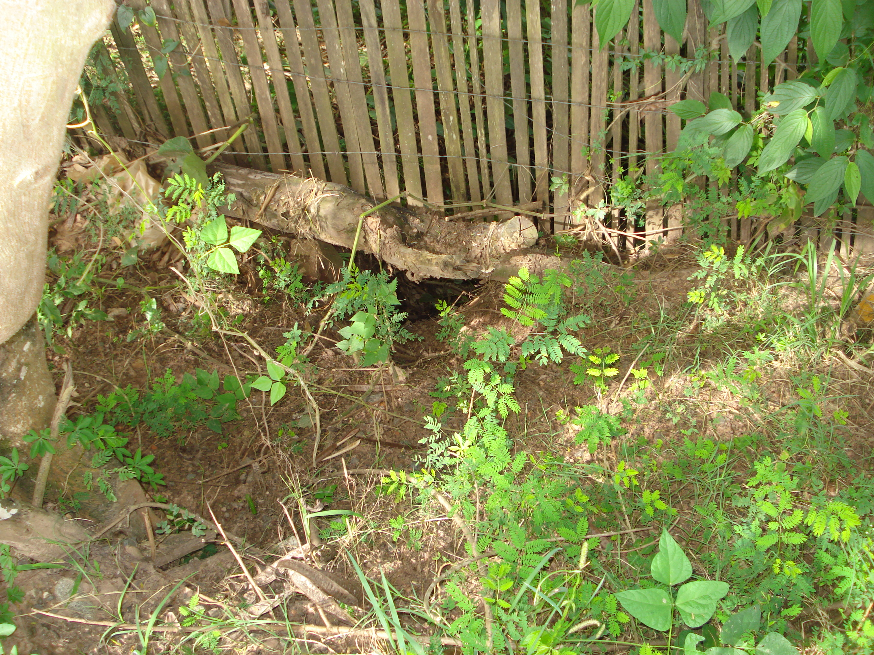 | 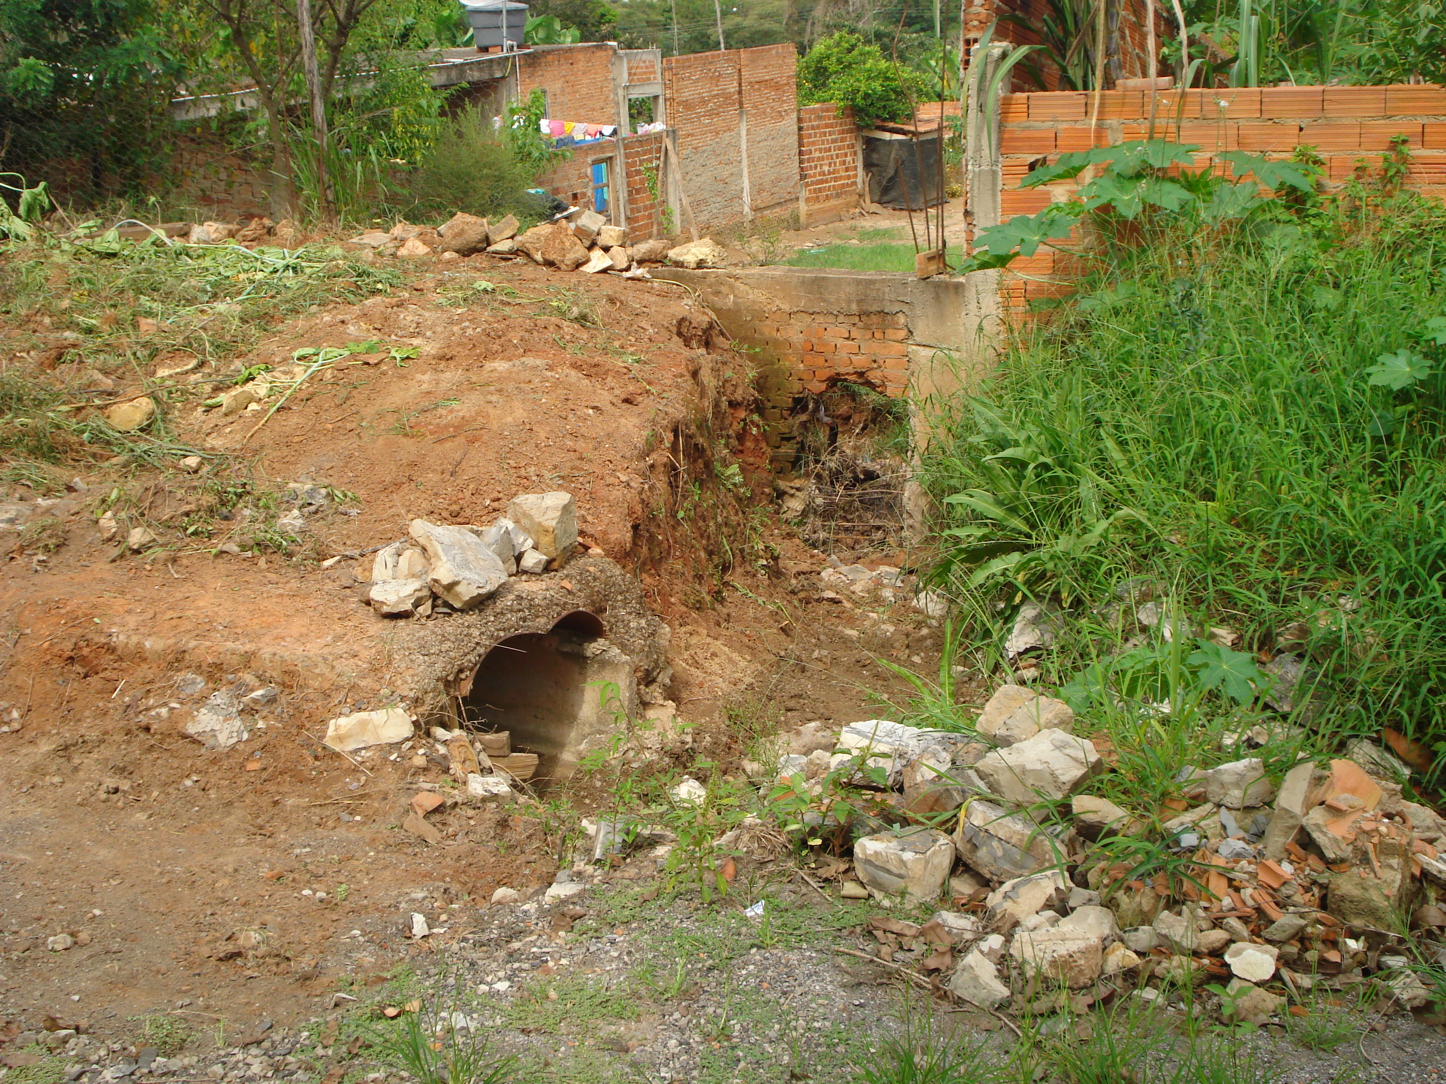
“Quanto à possibilidade da retirada das águas pluviais que descem da Rua Jornalista Ribeiro Escobar, entrando nas chácaras que fazem frente com a Rua Jornalista Antonio Leôncio de Oliveira, seguindo pelas chácaras da Rua João Pereira, 656, no Bairro Cruzeiro do Sul, causando transtorno constante para os proprietários”.

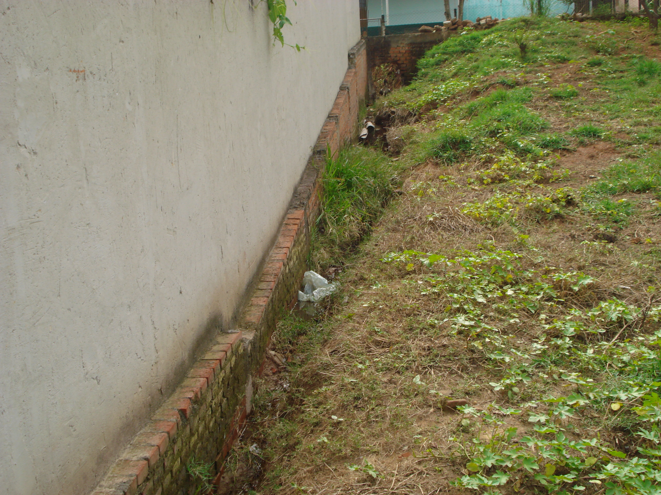 | 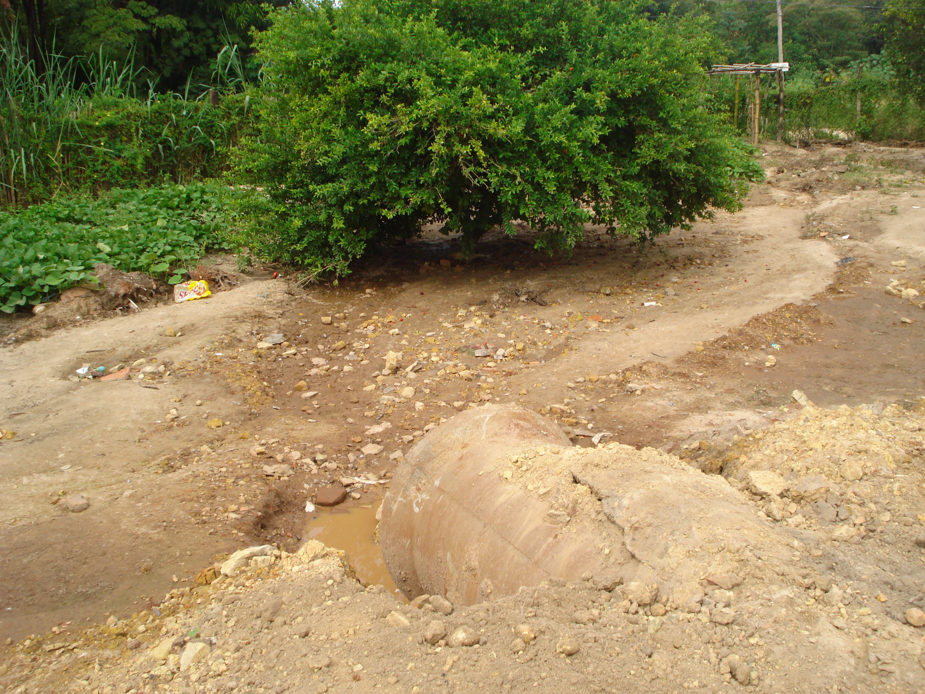

20/3/2009

